Конспект занятия в старшей группе на тему «Статическое электричество».
Подготовил воспитатель Карачун Светлана Владимировна
Цель: познакомить детей со статическим электричеством, его свойствами, причинами возникновения.
Задачи: познакомить детей с причиной возникновения и проявления статического электричества; расширять и углублять знания и представления детей об окружающем мире, формировать представления о свойствах электричества.
Ход занятия:
Воспитатель: Ребята, сегодня мы с вами поговорим о статическом электричестве. Вы замечали, что когда гладишь кошку, шерсть поднимается за рукой? (Ответ детей)
Воспитатель: А когда снимали шапку, замечали, что волосы поднимаются вверх? (Ответ детей)
Воспитатель: А когда снимаете свитер, он трещит и колется. Замечали? (Ответ детей)
Воспитатель: Это все – статическое электричество. Но электричество идет по проводам, а на нас же нет проводов? Так откуда же появляется это невидимое электричество? Оказывается, статическое электричество легко получить, если потереть предметы друг о друга. В электричестве и во всех предметах есть заряды – положительные и отрицательные. И при трении предметов друг о друга их заряды передвигаются – притягиваются. Давайте с вами проведем небольшие эксперименты, чтобы увидеть действие статического электричества.
Эксперимент № 1 «Шарики на стене»
Надуваем воздушный шарик. Потрем его шерстяной тканью. Подносим шарик к стене той стороной, которую натирали. Воздушный шар прилип к стене. Потрем шарик о шерстяной свитер и попробуем дотронуться шариком до различных предметов в комнате.
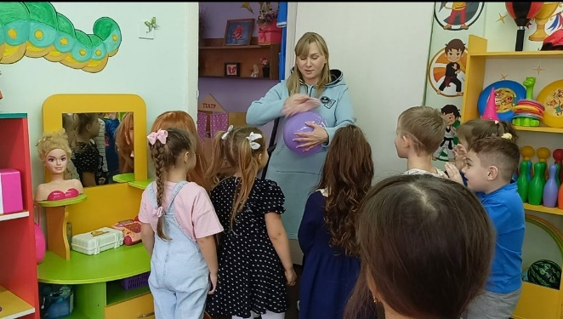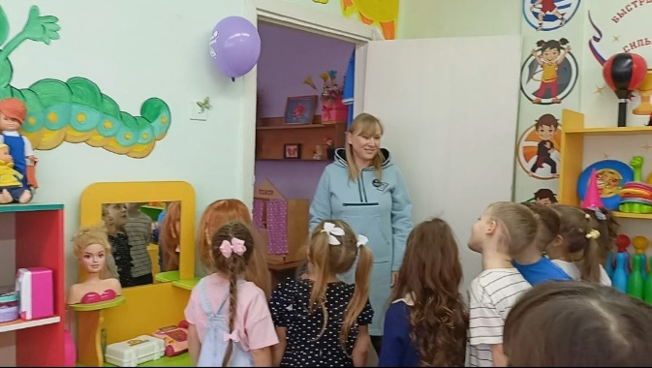
Эксперимент № 2 «Шарики поссорились»
Надуваем два шарика. Потрем каждый шар шерстяной тканью. Держа шары за нитку, подносим их друг к другу. Шарики будут, отталкиваясь, разлетаться в стороны.
Воспитатель: При натирании каждый шарик получил отрицательный заряд (стал электрическим). Предметы с двумя одинаковыми зарядами отталкиваются друг от друга.
Эксперимент № 3 «Шарики подружились»
Потрем два шарика шерстяной тканью. Держа шары за нитку, подносим их друг к другу. Шарики будут, отталкиваясь, разлетаться в стороны. Один шар протираем мокрой тканью. Подносим шарики друг к другу, они притянутся, прилипнут.
Воспитатель: Когда два шарики наэлектризованы, они отталкиваются. Чтобы они притянулись, надо один шарик смочить водой или протереть мокрой тряпкой, и они притянуться друг к другу. (При натирании каждый шарик получил отрицательный заряд (стал электрическим). Вода снимает («смывает») отрицательный заряд и шарик становится не электрическим (положительно заряженным).
Эксперимент № 4 «Электричество в голове»
Потерев шарик о волосы, приподнимаем его над головой. За шариком тянутся волосы, что хорошо чувствуется.
Воспитатель: При натирании шарика о голову электроны переходят с волос на резиновую оболочку шарика. Шарик заряжается отрицательно, волосы положительно. Разноименно заряженные тела притягиваются, поэтому волосы тянутся к шарику. (В наших волосах живет электричество, мы его поймали, когда стали натирать шарик о волосы, он стал электрическим.)
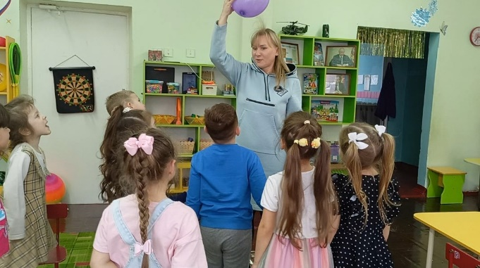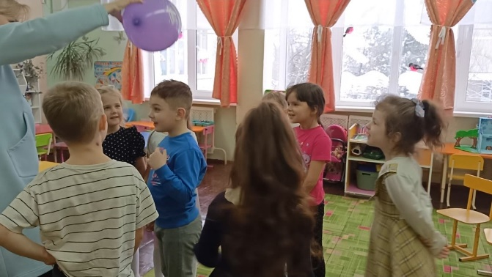
Эксперимент № 5 «Ожившие волосы»
Потереть расчёску о шерстяную ткань, дотронуться до волос. Волосы «оживают», становятся «дыбом».
Воспитатель: Волосы «оживают» под действием статического электричества, возникающего из-за трения расчески с шерстяной тканью. Доброе электричество живет не только в волосах, но и в одежде.
Эксперимент № 6 «Танцующая фольга»
Нарезаем алюминиевую фольгу (блестящую обертку от шоколада) очень узкими и длинными полосками. Высыпаем полоски фольги на бумажное полотенце. Проводим несколько раз шариком по своим волосам (электризуем), а затем подносим его вплотную к полоскам фольги. Полоски начнут "танцевать".
Воспитатель: Алюминиевые полоски притягиваются к шарику, при касании заряжаются и отскакивают как одноименно заряженные.
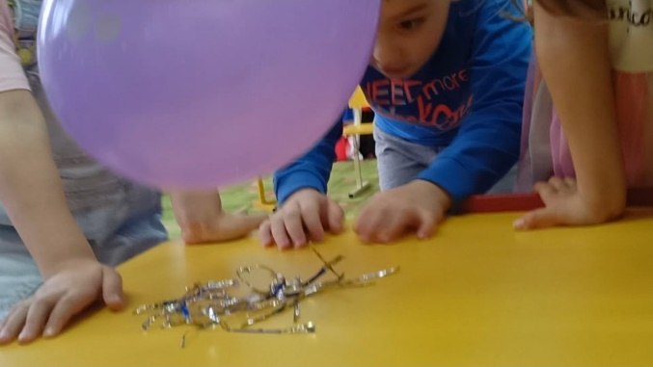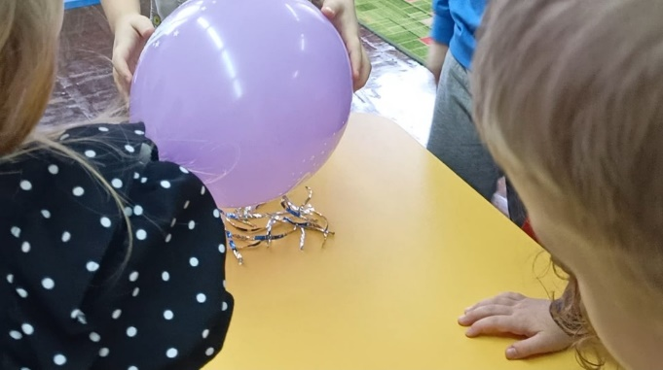
Эксперимент № 7 «Помоги Золушке»
Расстелить на столе бумажное полотенце. Высыпать на него по 1 ч.л. перца и соли, тщательно их перемешать. Потереть шарик о шерстяной свитер, затем поднести его к смеси соли и перца. Перец прилипнет к шарику, а соль останется на столе.
Воспитатель: Это еще один пример действия статического электричества. Когда мы потерли шарик шерстяной тканью, он приобрел отрицательный заряд. Перец прилип к шарику. Соль не притягивается к шарику, так как в этом веществе электроны перемещаются плохо. В результате контакта не во всех предметах возможно разделение статических электрических разрядов.
Заключительная часть:
Воспитатель : Ребята, мы с вами проделали большую работу, вы провели много интересных экспериментов, узнали, что такое статическое электричество, познакомились с его свойствами и причинами возникновения. Вам понравилось проводить эксперименты? (Ответы детей)
Воспитатель: В результате чего появляется статическое электричество? (Ответ детей: оно возникает в результате трения предметов друг о друга)
Воспитатель: Какие эксперименты вам больше всего понравились? (Ответы детей)
Воспитатель: Вы большие молодцы! А полученные знания вы сможете применить при показе своим друзьям или родным фокусов с наэлектризованными предметами.

